ТРЕБОВАНИЯ К ОФОРМЛЕНИЮ КОНКУРСНОЙ РАБОТЫ
«ЗОЛОТОЙ КЛЮЧИК 2024»
- Конкурсные работы принимаются только в виде заполненной электронной формы в соответствии с инструкцией (см. ниже инструкцию).
В случае отклонения от требований инструкции работа не будет рассмотрена.
Работы, присланные по электронной почте, не будут рассматриваться.
- Адрес электронной почты должен быть рабочим и лично принадлежать участнику конкурса или его родителям.
- Заполнять поля анкетных данных необходимо правдивой информацией и не шифровать, чтобы в дальнейшем не возникало проблем при рассылке результатов. Будьте внимательны – любые опечатки могут усложнить дальнейшее взаимодействие между участниками и организаторами конкурса. В случае обнаружения опечатки – сообщите о ней организаторам по электронной почте.
- Для первых десяти заданий нужно выбрать правильный ответ из предложенных. Если Вам кажется, что правильного ответа среди приведенных нет, то выберите «среди приведенных ответов нет правильного».
- Для задач №11-12 необходимо прикрепить скан (формат pdf) решения с подробными разъяснениями и обоснованиями, используя инструкцию по заполнению электронного бланка (см. ниже инструкцию пункт 5).

ИНСТРУКЦИЯ ПО ЗАПОЛНЕНИЮ ЭЛЕКТРОННОЙ ФОРМЫ КОНКУРСНОЙ РАБОТЫ «ЗОЛОТОЙ КЛЮЧИК 2024»

- Перейдите по ссылке на электронную форму соответствующего класса из таблицы:
Класс | Ссылка на форму
4 | https://onlinetestpad.com/htsnm2n3rq5by
5
6 | https://onlinetestpad.com/wez3sazfmx5lm
7
8 | https://onlinetestpad.com/4g47sg2jd2oao
9

Дальнейшие указания по заполнению формы сопровождаются соответствующими скринами.

- Внимательно прочитайте инструкцию, расположенную в электронной форме:
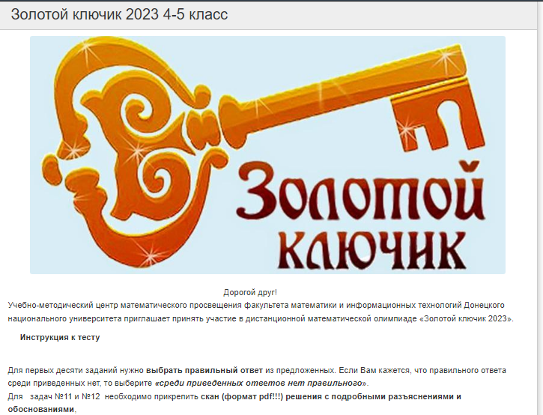
- Обязательно заполните все поля регистрационной формы и нажмите кнопку «ДАЛЕЕ»:
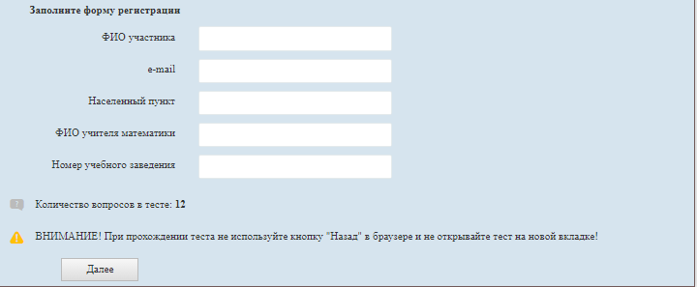
- В заданиях №1-№10 необходимо выбрать один верный вариант из предложенных, например:
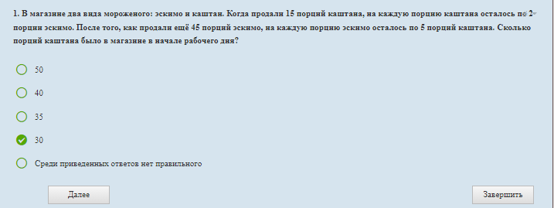
После выбора нужного варианта нажмите кнопку «Далее» для перехода на следующее задание.
- В задачах №11-12 необходимо прикрепить скан (формат pdf) полного решения задач.
Используя кнопку «Выберите файл», прикрепите нужный файл с Вашего компьютера:
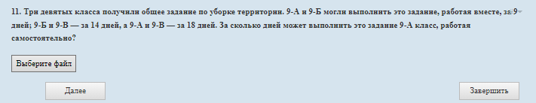
Имя загруженного файла должно содержать только фамилию участника (например, Иванов И.)

- После заполнения формы и загрузки решения заданий №11-12 необходимо нажать кнопку «ДАЛЕЕ». После чего вы получаете сообщение «Спасибо за участие! Ваша работа принята! Сделайте скрин данного сообщения и сохраняйте до получения результата!», что свидетельствует, что Ваша работа отправлена.
Сохраните Ваш скрин (по аналогии с данным ниже) до получения результатов.
